**中国的资本积累、私有财产和日益加剧的不平等**

在2008年全球金融发生后，世界各地贫富差异的问题愈演愈烈，且受到越来越多的人关注。不论是发达国家或是发展中国家都存在着贫富差距问题，而改革开放以来经济腾飞的中国，更是贫富差距的重灾地。而对于中国贫富差距的量化分析，因为一些特殊原因而没有相对完整、权威的回答。在以法国著名经济学家Thomas Piketty为主要作者的《Private Property, and Rising Inequality in China, 1978–2015》一文中，通过对多种官方和非官方数据的分析，同时综合国民经济核算、调查、财富排名以及税收数据，包括最近发布的涵盖高收入者的所得税数据，较为全面的计算出1978-2015年中国居民的收入分配和财富分配情况。

**一、数据来源**

1、国民收入和财产数据

为1978年至2015年国民收入、国民财富及其组成部分提供一致的宏观数据。

2、中国家庭收入调查（CHIP）

首先对家庭收入进行调查，并使用高收入个人的税收数据更正调查数据，通过使用国民账户和财富数据来估算免税资本收入。

3、所得税数据

4、中国家庭追踪调查微观数据库（CFPS）

5、胡润财富排行榜

**二、分析方法**

本文中主要使用世界财富与收入数据库的“分布式国民账户指南”中描述的方法。

1、国民收入方面：文章基于住户收入调查数据利用帕累托插值法估算税前收入分布，再结合收入所得税数据对高收入个体的真实收入进行修正，通过使用国民账户和财产数据来估算免税资本收入，获得最终税前收入分布数据。

2、国民财富方面：文章基于中国家庭收入调查（CHIP）和中国家庭追踪调查（CFPS）微观数据库来估算财富分布，并利用帕累托插值法结合胡润财富排行榜进行修正获取最终财富分布数据。

**三、分析结果**

（一）中国财富收入比与私有财产的上升

自改革开放以来，中国国民财富收入之比迅速上升，从1978年的350%到1993年的500%，并在2015年超过700%。同时，国民的财富内部构成亦发生了巨大变化，1978年，农业用地几乎占总财富的一半，而目前只有不到十分之一。相比而言，住房以及国内其他资本（企业、公共行政部门和家庭使用的建筑物、设备、机械、专利等）无论是份额还是水平都大幅增加。同时，自2000年中期以来，外资企业的资产也显著增加。

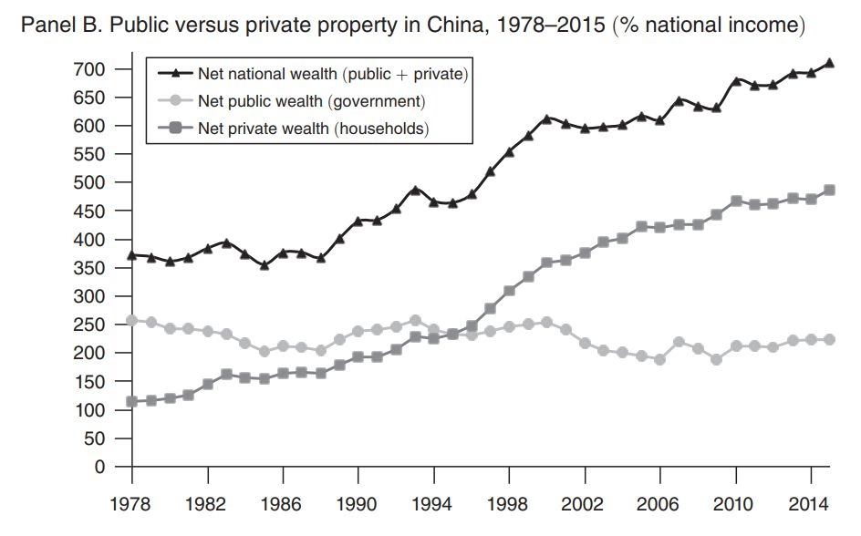

在私有化的演变中，国家财富被划分为私人财富和公共财富，前者在1978年相对较小（约为国民收入的100%），而目前则达到了国民收入的450%以上，相比而言，公共财产则稳定在国民收入的250%左右。 但两者所占比例却又极大的变化，1978年，私人财富占比约三成，公共财富占比七成。到2015年，已经发生扭转，私人财富占比约七成而公共财富占比约三成。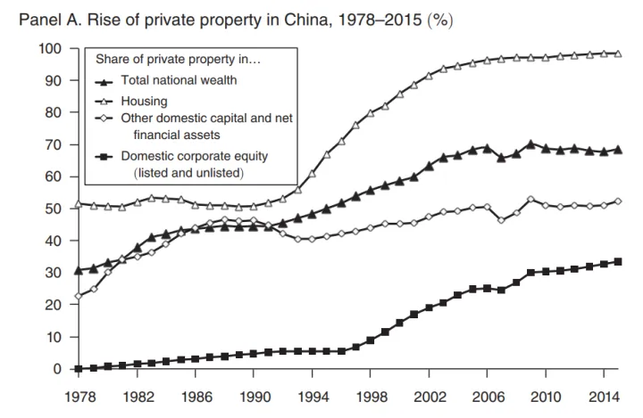

国家财产结构的剧变对中国经济发展产生了巨大的影响：

1、公共财产的规模直接影响了国家执行过也和区域发展的能力。

2、财政后果：净公共财富为负的政府必须支付大笔利息为公共支出和福利转移提供基础资金，而净公共财富为正的政府则可以从大量资本收入中收益，并将收入分配至更有需要的地方。

（二）收入与财富不平等的上升

A. 收入不平等

自改革开放以来，收入不平等明显加剧。收入最高的10%人口所赚取的国民收入份额从1978年27%增加到了2015年41%，而收入最低的50%人口却从27%下降到了15%。过去50%人口的收入份额与前10%人口的收入份额大致相同，而现在他们的收入份额却低了2.7倍

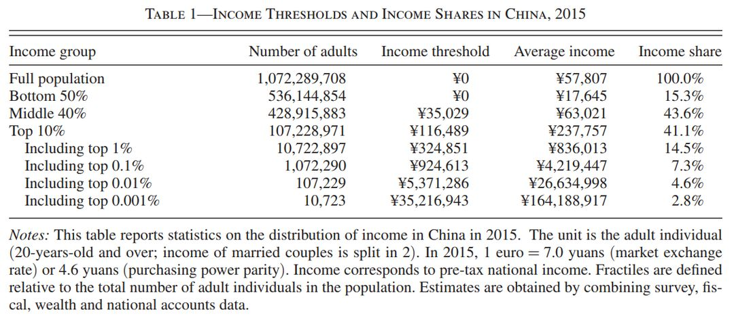

通过对2015年中国国民税前收入的分布情况估算，收入最低的50%人口平均收入仅占全国平均收入的30%，而最高的10%收入人口平均收入达到了全国平均水平的4倍之多。

值得注意的是，最高收入者收入份额的大幅度增长主要集中于1980年至2006年之间，此后收入不平等已经趋于稳定。然而出于数据的限制，这一结论需要谨慎对待。

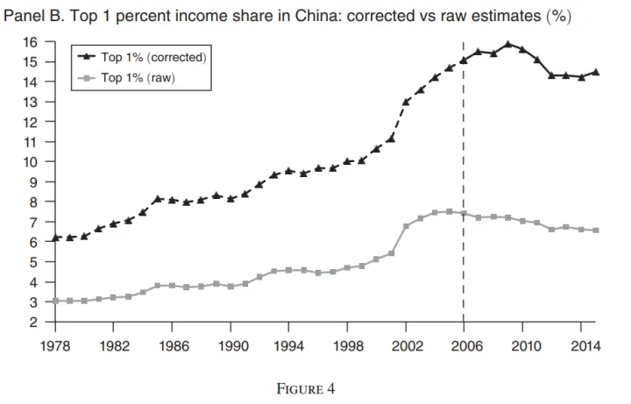

由于城市的飞速发展，中国成年城市人口从1978年的1亿增加到2015年的6亿，而成年乡村人口却大体趋于稳定。中国城乡之间的收入差距一直很大，且随时间推移，这种差距会进一步加大：1978年城市家庭的平均收入是农村家庭的两倍，而目前则达到了3.5倍。城市人口占比从20%增长至55%，但收入占比却从30%增长至80%。城乡间差距上升的同时，城乡内部的收入差距也在上升。而从数据上看，农村的收入差距扩大比城市更大。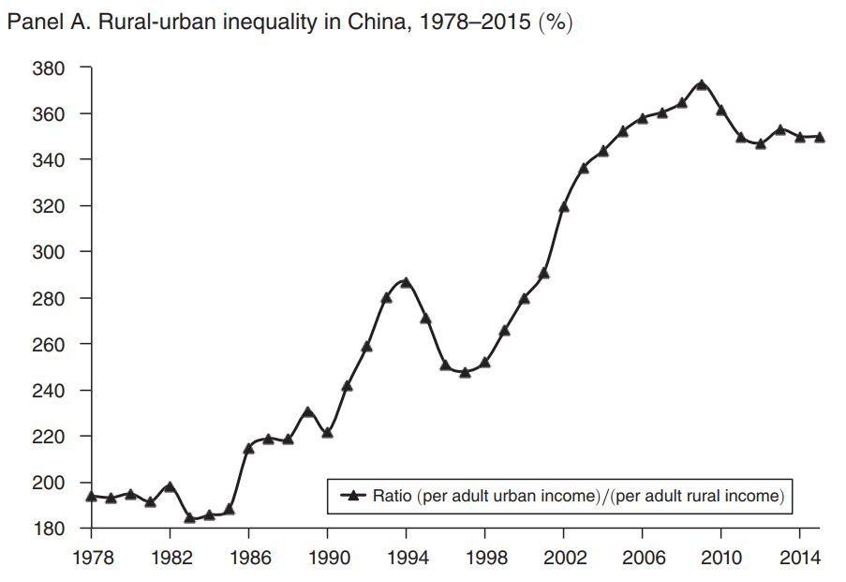

B.经济增长的分配

中国人均国民收入在1978-2015年增长超过900%，美国为59%，法国则为39%。但在中国和美国，最底层50%的增长都小于宏观增长，而最顶层10%的增长则更大。两者的主要区别在于，中国底层50%人口亦从增长中获得了大量利益，其平均收入增长了5倍以上。相比之下，美国底层50%收入增长一直为-1%。

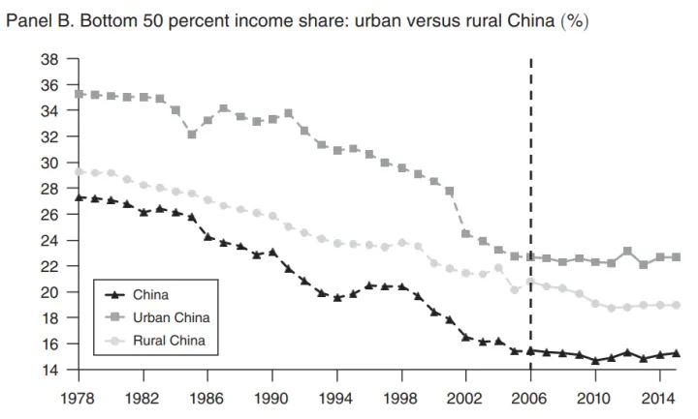

C.财富不平等

2015年中国居民平均财富为28.2万元，是平均收入的5倍。因此，相对于收入，居民财富的分布更加集中：财富最高10%的人口占据了67%的财富，最高的0.001%的人口占据了5.8%的财富。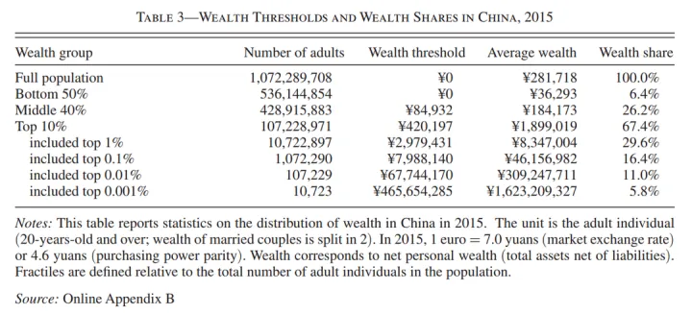

**四、结论性评价和观点**

文章通过结合中国国民经济核算、调查、财富排名以及税收数据得到：

1、中国财富结构是混合经济：在2015年国民财富的30%属于政府，其中企业股权占60%左右。自2007年至2008年以来，公共持股比例停止下降，这可能是中国经济的长期特征。

2、收入不平等大幅加剧：在1970年代后期，中国曾经比欧洲更平等，与最平等的北欧国家相仿，而现在则正在接近美国的不平等水平。尽管有所上升，但不平等程度仍低于当今美国

文章认为，上述两个主要发现是相关的。与政府仅依赖税收和转移支付制度时不平等加剧相比，中国的混合经济结构（公众在国民财富中所占比例较高）可能已经缓解了不平等加剧。对于如何更加精确的度量不平等，如何进一步理解财富和收入分配，如何应对不平等，则需要进一步的研究与探索。

**五、中国改开时代以来的经济不平等状况如何？**

整体来看，改革开放初期至新世纪初，中国居民的收入差距在急剧扩大，虽然近年来有所缓和，但财富差距明显拉大、阶层固化的风险也在扩大。结构上，城乡之间、区域之间和行业之间的收入差距也十分显著。

1. 收入差距

目前中国收入差距仍处于较高水平，近年来通过精准扶贫等政策支持有所缩小。但基尼系数和高低收入比仍然很高，财产与工资性收入比持续上升，中收入群体增速较缓。

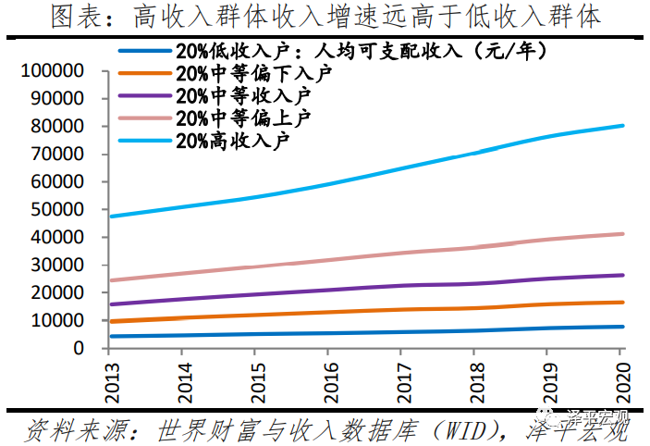

低收入群体改善的主要原因得益于中国扶贫政策的以哦难道，但高收入户和中间群体差距扩大仍需要警惕。

1. 财富差距

由于财富积累效应，中国的财富差距相对于收入差距更为显著，中国财富的基尼系数自2000年0.599迅速上升至2015年0.711，在21世纪10年代后期有所缓和，在2019年降至0.697，但在2020年疫情爆发的冲击时，量化宽松的货币政策下不同资产的涨幅不同，拉大了贫富差距，基尼系数上升至0.704。

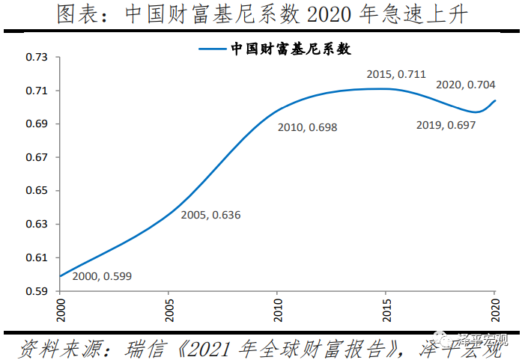

1. 城乡、地区、行业的结构性差距

**结构层面，城乡差距、地区差距、行业差距均存在且较明显。其中，城乡差距解释了中国收入差距的绝大部分；地区差距显著，东部与西部差距较大；行业收入差距带来的收入分配问题明显。**

**六、中国和美国同时期相比，社会不平等的表现形式和成因有何不同？**

美国社会不平等的表现形式和中国有较大差异，主要有如下几点

1、贸易与全球化的影响

2、技术进步的影响

3、减税等政策的影响

4、资本力量操纵选举与政策制定，劳工势力对政策的影响弱化

5、历史与文化因素的影响

6、受教育程度对收入差异的影响

而中国则主要集中于以下几点

1、偏向城市的政策，中国财政收入相对于农村更大规模的投入至城市的发展中。

2、内陆地区与沿海城市的不平等。与从内陆省份向沿海省份迁移的体制和其他困难相比，省内农村向城市迁移的难度更大，作为沿海省份的地理优势将持续存在，这种分化趋势也可能会持续下去。

3、人口结构发生了巨大的变化，城市与农村人口的大量流动，同时中国面临强于美国的人口老龄化危机。尤为重要的一点是，中国种族不平等的表现远不及美国种族不平等强烈。